2)

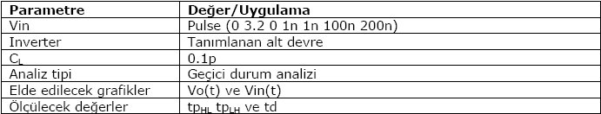

Verilen devreyi tablodaki parametreler ile kurup analizleri benzetimcide gerçekleştirdiğimde alttaki grafiği elde ettim:

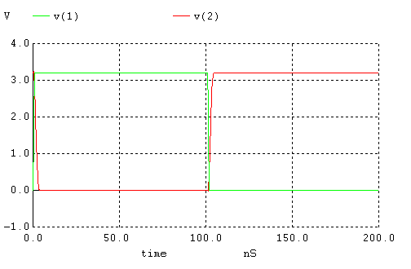

Bu grafikten ölçtüğüm gecikme süreleri :

tpHL= 0.8ns
tpLH= 1ns
tp= 0.9ns

3)

a)

Kurduğumuz devrede DC analiz yaparak elde edilen Vin – A,B,C,Vo grafikleri (VTC):

VIN-A VIN-B
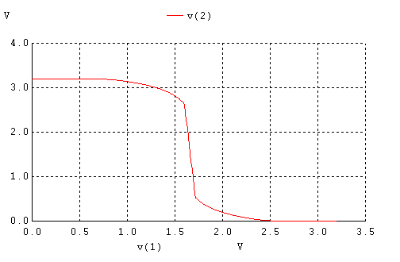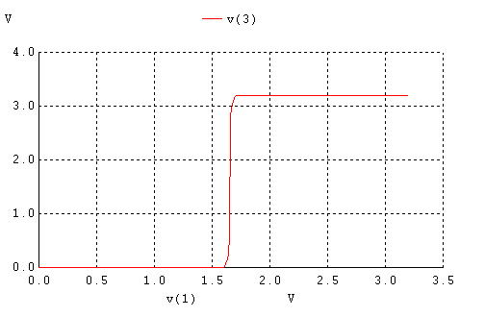
VIN-C VIN-V0
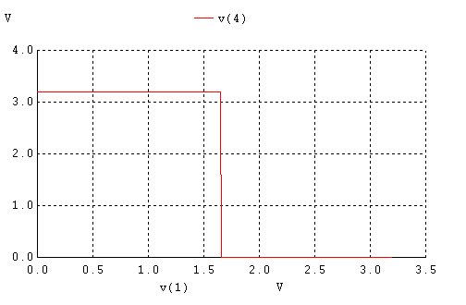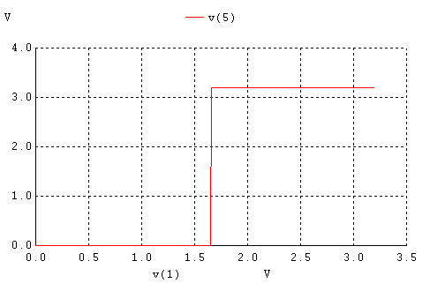

• Grafiklerde Vin – A, Vin – B,Vin – C, Vin – Vo karşılaştırıldığımızda, sinyalin tersleyicilerden geçtikçe nominal değere ulaştığını görüyoruz. Sinyalin ilk tersleyiciden geçtikten sonra ve en don tersleyiciden geçtikten sonraki VTC grafiğine baktığımızda, gürültüler sonuncunda bozulan sinyalin en sonunda nominal değerine ulaştığını görüyoruz. VDD 3.2V olduğu için ideale en yakın transition region, en son grafikte1.6v etrafında goluşmuştur..

• Devre rejeneratiftir.Bunu, gürültüler sonucunda bozulan sinyalin, tersleyicilerden geçtikten sonra eski nominal değerine tekrar ulaştığından anlıyoruz.

b1)

•Kurduğumuz devrede Vin(t)=Pulse (0 3.2 0 1n1n 100n 200n) alıp geçici durum analizi yaptığımda, Vin(t), A(t), B(t), C(t),D(t), Vo(t) grafiğini aşağıdaki şekilde elde ettim(sinyal jeneratörünün low’dan high’a doğru artan kısmına zoom yapılmış hali ) :

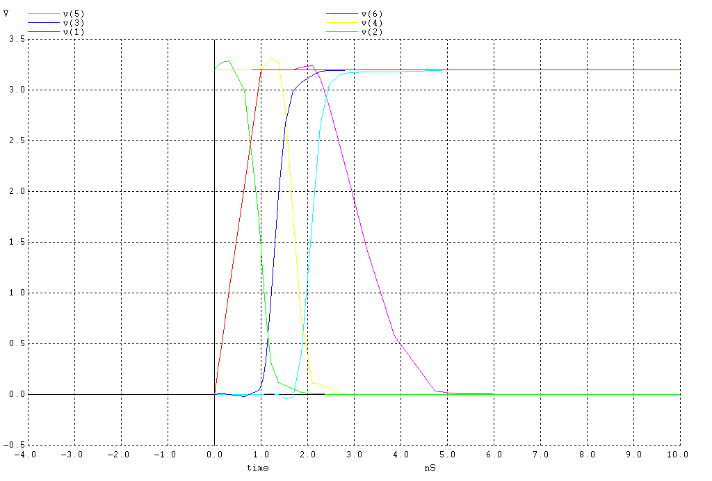

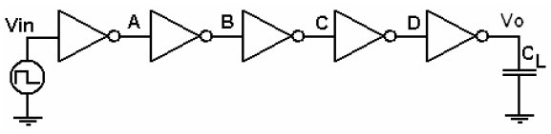

Elde ettiğimiz bu grafikten ölçtüğüm üzere ; Vin den çıkan sinyal A noktasına 2,4ns, b noktasına 2,9ns, c noktasına 3,2ns, Vo noktasına ise 6,3ns sonra gecikmeli olarak ulaşır. Sinyal her tersleyiciden geçtikçe belli bir gecikmeye maruz kalır.

b2)

• Aynı devrede bu sefer de Vin(t)= SIN(VO VA FREQTD THETA)= SIN(1.6 1 5e6 0 0) alıp, geçici durum analizi yaptığımda A, B, C ve Vo grafiklerini aşağıdaki şekilde elde ettim:

A B
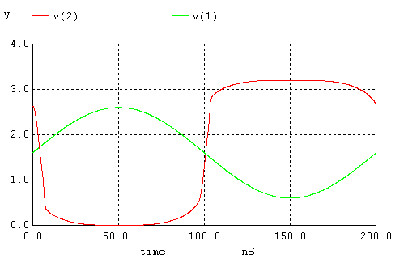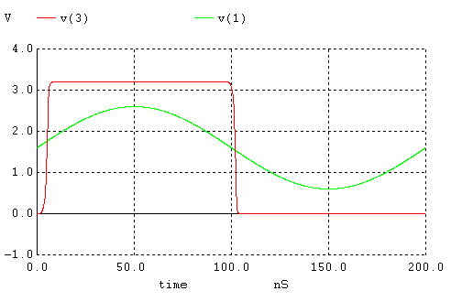
C V0
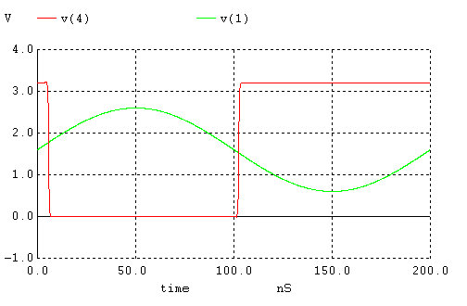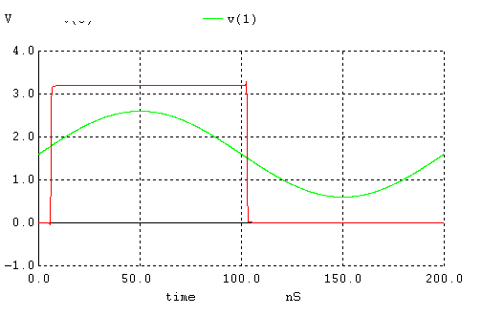

Sinüssel girişe karşılık, tersleyicilerden geçtikçe elde ettiğimiz çıkış sinyallerini görüyoruz. İlk tersleyiciden, en sondakine gelene kadar sinyalin kendini yenilediğini, nominal değerine yaklaştığını gözlemliyoruz.

c1)

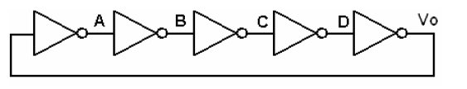

Halka osilatörü üzerinde geçici durum analizi yaparak elde ettiğim A(t),B(t), C(t), D(t),Vo(t) grafikleri:

A(t) B(t)
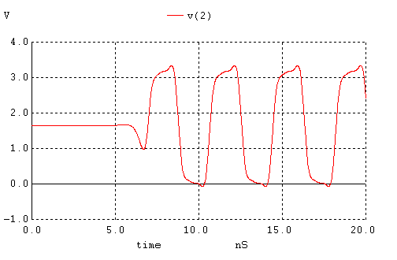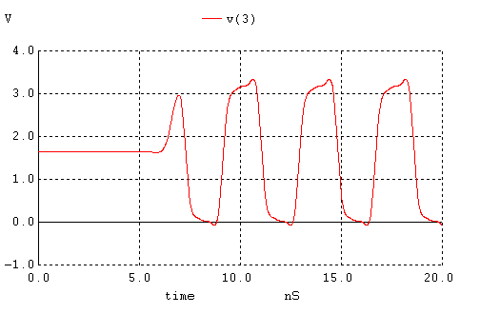
C(t) D(t)
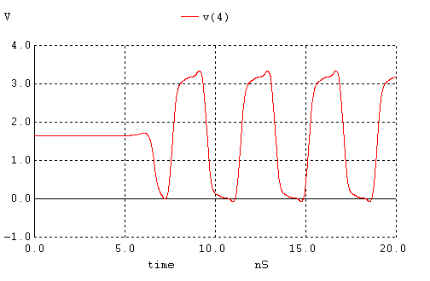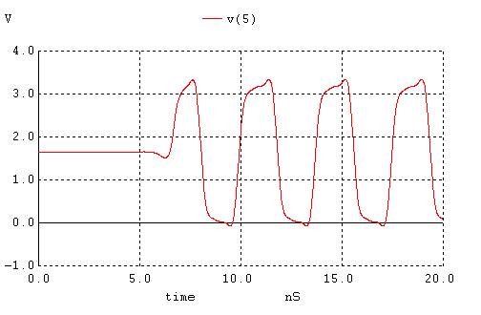
.

Vo(t)
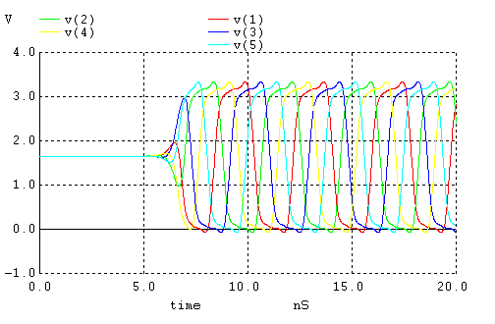
• Halka osilatöründe tek sayıda tersleyiciye sahip olduğu için girişte verilen sinyalin tersi çıkışta elde edilir. Bu en sondaki çıkış sinyali, giriş sinyalinden belli bir süre gecikme sonrasında çıkmıştır ve bu çıkış sinyalinin girişe geri-beslenmesi sonucunda da osilasyon meydana gelmiştir

• Elde ettiğim grafikten peryodu T=3,8ns olarak ölçtüm --> frekans da 1/T ye eşit olduğu için, işaretin frekansı f= 0.263*10^(9)HZ dir.

• Sinyal A(t)→ Bt)→ C(t) doğru ilerleğinde tersleniyor ve gecikmeler oluşuyor.
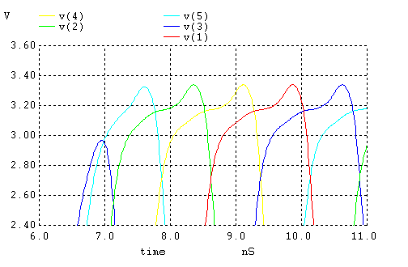
Uçlarda oluşan bu bozulmaların sebebi gate-drain kapasitanslarıdır. Devreye sei bağlı olan bu gate-drain kapasitanslar girişte overshoot, çıkışta ise undershoot denilen sıçramalara sebep olacaktır.Bu da gecikmeni artmasın yol açacaktır.

c2)

Halka osilatörü üzerindeki her tersleyiciye 100fF’lık yük bağladıktan sonra elde ettiğim Vo(t) grafiği:

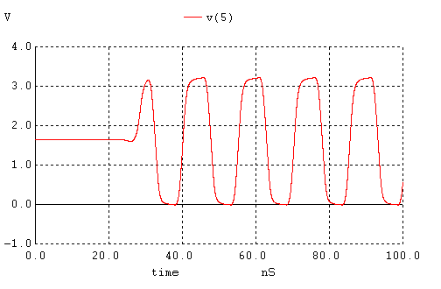

• Elde ettiğim grafikten peryodu T=13,30ns olarak ölçtüm, buradan işaretin frekansını f=1/T=0.0752*10^(9)Hz olarak hesapladım.

• A(t),B(t),C(t) sinyalleri birbirlerinin terslenmiş halleridir.A→B→ C’ye geçerken olsa gecikme meydana gelmiştir.

Cevaplarda verilen grafiklerin ağ listeleri:

2)

soru2
.MODEL MOSN NMOS LEVEL=2 LD=0.15U TOX=200.0E-10
+ NSUB=5.36726E+15 VTO=0.743469 KP=8.00059E-05 GAMMA=0.543
+ PHI=0.6 U0=655.881 UEXP=0.157282 UCRIT=31443.8
+ DELTA=2.39824 VMAX=55260.9 XJ=0.25U LAMBDA=0.0367072
+ NFS=1E+12 NEFF=1.001 NSS=1E+11 TPG=1.0 RSH=70.00
+ CGDO=4.3E-10 CGSO=4.3E-10 CJ=0.0003 MJ=0.6585
+ CJSW=8.0E-10 MJSW=0.2402 PB=0.58

.MODEL MOSP PMOS LEVEL=2 LD=0.15U TOX=200.0E-10
+ NSUB=4.3318E+15 VTO=-0.738861 KP=2.70E-05 GAMMA=0.58
+ PHI=0.6 U0=261.977 UEXP=0.323932 UCRIT=65719.8
+ DELTA=1.79192 VMAX=25694 XJ=0.25U LAMBDA=0.0612279
+ NFS=1E+12 NEFF=1.001 NSS=1E+11 TPG=-1.0 RSH=120.6
+ CGDO=4.3E-10 CGSO=4.3E-10 CJ=0.0005 MJ=0.5052
+ CJSW=1.349E-10 MJSW=0.2417 PB=0.64

.subckt inv 1 3

M1 3 1 0 0 MOSN W=1.8u L=1.2u NRS=0.333 NRD=0.333
+ AD=6.5p PD=9.0u AS=6.5p PS=9.0u

M2 3 1 2 2 MOSP W=5.4u L=1.2u NRS=0.333 NRD=0.333
+ AD=6.5p PD=9.0u AS=6.5p PS=9.0u

CL 3 0 0.1P

VDD 2 0 3.2V

.ends

vin 1 0 Pulse(0 3.2 0 1n 1n 100n 200n)

xinv1 1 2 inv

.control

TRAN 1NS 200nS

plot v(2) v(1)

.endc

3)
a)

soru3a
.MODEL MOSN NMOS LEVEL=2 LD=0.15U TOX=200.0E-10
+ NSUB=5.36726E+15 VTO=0.743469 KP=8.00059E-05 GAMMA=0.543
+ PHI=0.6 U0=655.881 UEXP=0.157282 UCRIT=31443.8
+ DELTA=2.39824 VMAX=55260.9 XJ=0.25U LAMBDA=0.0367072
+ NFS=1E+12 NEFF=1.001 NSS=1E+11 TPG=1.0 RSH=70.00
+ CGDO=4.3E-10 CGSO=4.3E-10 CJ=0.0003 MJ=0.6585
+ CJSW=8.0E-10 MJSW=0.2402 PB=0.58

.MODEL MOSP PMOS LEVEL=2 LD=0.15U TOX=200.0E-10
+ NSUB=4.3318E+15 VTO=-0.738861 KP=2.70E-05 GAMMA=0.58
+ PHI=0.6 U0=261.977 UEXP=0.323932 UCRIT=65719.8
+ DELTA=1.79192 VMAX=25694 XJ=0.25U LAMBDA=0.0612279
+ NFS=1E+12 NEFF=1.001 NSS=1E+11 TPG=-1.0 RSH=120.6
+ CGDO=4.3E-10 CGSO=4.3E-10 CJ=0.0005 MJ=0.5052
+ CJSW=1.349E-10 MJSW=0.2417 PB=0.64

.subckt inv 1 3

M1 3 1 0 0 MOSN W=1.8u L=1.2u NRS=0.333 NRD=0.333
+ AD=6.5p PD=9.0u AS=6.5p PS=9.0u

M2 3 1 2 2 MOSP W=5.4u L=1.2u NRS=0.333 NRD=0.333
+ AD=6.5p PD=9.0u AS=6.5p PS=9.0u

VDD 2 0 3.2V

.ends

VIN 1 0 0
CL1 6 0 0.1P

xinv1 1 2 inv
xinv2 2 3 inv
xinv3 3 4 inv
xinv4 4 5 inv
xinv5 5 6 inv

.control

DC VIN 0 3.2 0.01

plot V(2) VS v(1)
plot V(3) VS v(1)
plot V(4) VS v(1)
plot V(5) VS v(1)

.endc

b1)

soru3b1
.MODEL MOSN NMOS LEVEL=2 LD=0.15U TOX=200.0E-10
+ NSUB=5.36726E+15 VTO=0.743469 KP=8.00059E-05 GAMMA=0.543
+ PHI=0.6 U0=655.881 UEXP=0.157282 UCRIT=31443.8
+ DELTA=2.39824 VMAX=55260.9 XJ=0.25U LAMBDA=0.0367072
+ NFS=1E+12 NEFF=1.001 NSS=1E+11 TPG=1.0 RSH=70.00
+ CGDO=4.3E-10 CGSO=4.3E-10 CJ=0.0003 MJ=0.6585
+ CJSW=8.0E-10 MJSW=0.2402 PB=0.58

.MODEL MOSP PMOS LEVEL=2 LD=0.15U TOX=200.0E-10
+ NSUB=4.3318E+15 VTO=-0.738861 KP=2.70E-05 GAMMA=0.58
+ PHI=0.6 U0=261.977 UEXP=0.323932 UCRIT=65719.8
+ DELTA=1.79192 VMAX=25694 XJ=0.25U LAMBDA=0.0612279
+ NFS=1E+12 NEFF=1.001 NSS=1E+11 TPG=-1.0 RSH=120.6
+ CGDO=4.3E-10 CGSO=4.3E-10 CJ=0.0005 MJ=0.5052
+ CJSW=1.349E-10 MJSW=0.2417 PB=0.64

.subckt inverter 1 2

Vdd 3 0 3.2V

M1 2 1 0 0 MOSN W=1.8u L=1.2u NRS=0.333 NRD=0.333
+ AD=6.5p PD=9.0u AS=6.5p PS=9.0u

M2 2 1 3 3 MOSP W=5.4u L=1.2u NRS=0.333 NRD=0.333
+ AD=6.5p PD=9.0u AS=6.5p PS=9.0u

.ends

Vin 1 0 pulse(0 3.2 0 1ns 1ns 100ns 200ns)
Cl 6 0 100f
x1 1 2 inverter
x2 2 3 inverter
x3 3 4 inverter
x4 4 5 inverter
x5 5 6 inverter

.control
tran 10ns 600ns
plot V(1) V(2) V(3) V(4) V(5) V(6)
.endc

.end

b2)

soru3b2
.MODEL MOSN NMOS LEVEL=2 LD=0.15U TOX=200.0E-10
+ NSUB=5.36726E+15 VTO=0.743469 KP=8.00059E-05 GAMMA=0.543
+ PHI=0.6 U0=655.881 UEXP=0.157282 UCRIT=31443.8
+ DELTA=2.39824 VMAX=55260.9 XJ=0.25U LAMBDA=0.0367072
+ NFS=1E+12 NEFF=1.001 NSS=1E+11 TPG=1.0 RSH=70.00
+ CGDO=4.3E-10 CGSO=4.3E-10 CJ=0.0003 MJ=0.6585
+ CJSW=8.0E-10 MJSW=0.2402 PB=0.58

.MODEL MOSP PMOS LEVEL=2 LD=0.15U TOX=200.0E-10
+ NSUB=4.3318E+15 VTO=-0.738861 KP=2.70E-05 GAMMA=0.58
+ PHI=0.6 U0=261.977 UEXP=0.323932 UCRIT=65719.8
+ DELTA=1.79192 VMAX=25694 XJ=0.25U LAMBDA=0.0612279
+ NFS=1E+12 NEFF=1.001 NSS=1E+11 TPG=-1.0 RSH=120.6
+ CGDO=4.3E-10 CGSO=4.3E-10 CJ=0.0005 MJ=0.5052
+ CJSW=1.349E-10 MJSW=0.2417 PB=0.64

.subckt inv 1 3

M1 3 1 0 0 MOSN W=1.8u L=1.2u NRS=0.333 NRD=0.333
+ AD=6.5p PD=9.0u AS=6.5p PS=9.0u

M2 3 1 2 2 MOSP W=5.4u L=1.2u NRS=0.333 NRD=0.333
+ AD=6.5p PD=9.0u AS=6.5p PS=9.0u

VDD 2 0 3.2V

.ends

VIN 1 0 SIN(1.6 1 5E6 0 0)
CL1 6 0 0.1P

xinv1 1 2 inv
xinv2 2 3 inv
xinv3 3 4 inv
xinv4 4 5 inv
xinv5 5 6 inv

.control

TRAN 0.1NS 200NS

plot V(2) V(1)
plot V(3) V(1)
plot V(4) V(1)
plot V(5) V(1)
*PLOT V(1) V(2) V(3) V(4) V(5)

.endc

c1)

soru3c1
.MODEL MOSN NMOS LEVEL=2 LD=0.15U TOX=200.0E-10
+ NSUB=5.36726E+15 VTO=0.743469 KP=8.00059E-05 GAMMA=0.543
+ PHI=0.6 U0=655.881 UEXP=0.157282 UCRIT=31443.8
+ DELTA=2.39824 VMAX=55260.9 XJ=0.25U LAMBDA=0.0367072
+ NFS=1E+12 NEFF=1.001 NSS=1E+11 TPG=1.0 RSH=70.00
+ CGDO=4.3E-10 CGSO=4.3E-10 CJ=0.0003 MJ=0.6585
+ CJSW=8.0E-10 MJSW=0.2402 PB=0.58

.MODEL MOSP PMOS LEVEL=2 LD=0.15U TOX=200.0E-10
+ NSUB=4.3318E+15 VTO=-0.738861 KP=2.70E-05 GAMMA=0.58
+ PHI=0.6 U0=261.977 UEXP=0.323932 UCRIT=65719.8
+ DELTA=1.79192 VMAX=25694 XJ=0.25U LAMBDA=0.0612279
+ NFS=1E+12 NEFF=1.001 NSS=1E+11 TPG=-1.0 RSH=120.6
+ CGDO=4.3E-10 CGSO=4.3E-10 CJ=0.0005 MJ=0.5052
+ CJSW=1.349E-10 MJSW=0.2417 PB=0.64

.subckt inv 1 3

M1 3 1 0 0 MOSN W=1.8u L=1.2u NRS=0.333 NRD=0.333
+ AD=6.5p PD=9.0u AS=6.5p PS=9.0u

M2 3 1 2 2 MOSP W=5.4u L=1.2u NRS=0.333 NRD=0.333
+ AD=6.5p PD=9.0u AS=6.5p PS=9.0u

VDD 2 0 3.2V

.ends

xinv1 1 2 inv
xinv2 2 3 inv
xinv3 3 4 inv
xinv4 4 5 inv
xinv5 5 1 inv

.control

TRAN 0.01NS 20NS

plot V(2)
plot V(3)
plot V(4)
plot V(5)
PLOT V(1) V(2) V(3) V(4) V(5)

.endc

c2)

soru3c2
.MODEL MOSN NMOS LEVEL=2 LD=0.15U TOX=200.0E-10
+ NSUB=5.36726E+15 VTO=0.743469 KP=8.00059E-05 GAMMA=0.543
+ PHI=0.6 U0=655.881 UEXP=0.157282 UCRIT=31443.8
+ DELTA=2.39824 VMAX=55260.9 XJ=0.25U LAMBDA=0.0367072
+ NFS=1E+12 NEFF=1.001 NSS=1E+11 TPG=1.0 RSH=70.00
+ CGDO=4.3E-10 CGSO=4.3E-10 CJ=0.0003 MJ=0.6585
+ CJSW=8.0E-10 MJSW=0.2402 PB=0.58

.MODEL MOSP PMOS LEVEL=2 LD=0.15U TOX=200.0E-10
+ NSUB=4.3318E+15 VTO=-0.738861 KP=2.70E-05 GAMMA=0.58
+ PHI=0.6 U0=261.977 UEXP=0.323932 UCRIT=65719.8
+ DELTA=1.79192 VMAX=25694 XJ=0.25U LAMBDA=0.0612279
+ NFS=1E+12 NEFF=1.001 NSS=1E+11 TPG=-1.0 RSH=120.6
+ CGDO=4.3E-10 CGSO=4.3E-10 CJ=0.0005 MJ=0.5052
+ CJSW=1.349E-10 MJSW=0.2417 PB=0.64

.subckt inv 1 3

M1 3 1 0 0 MOSN W=1.8u L=1.2u NRS=0.333 NRD=0.333
+ AD=6.5p PD=9.0u AS=6.5p PS=9.0u

M2 3 1 2 2 MOSP W=5.4u L=1.2u NRS=0.333 NRD=0.333
+ AD=6.5p PD=9.0u AS=6.5p PS=9.0u

CL 3 0 100F

VDD 2 0 3.2V

.ends

xinv1 1 2 inv
xinv2 2 3 inv
xinv3 3 4 inv
xinv4 4 5 inv
xinv5 5 1 inv

.control

TRAN 0.01NS 100NS

*plot V(2) V(1)
*plot V(3) V(1)
*plot V(4) V(1)
*plot V(5) V(1)
*PLOT V(1) V(2) V(3) V(4) V(5)
plot v(5)
.endc

